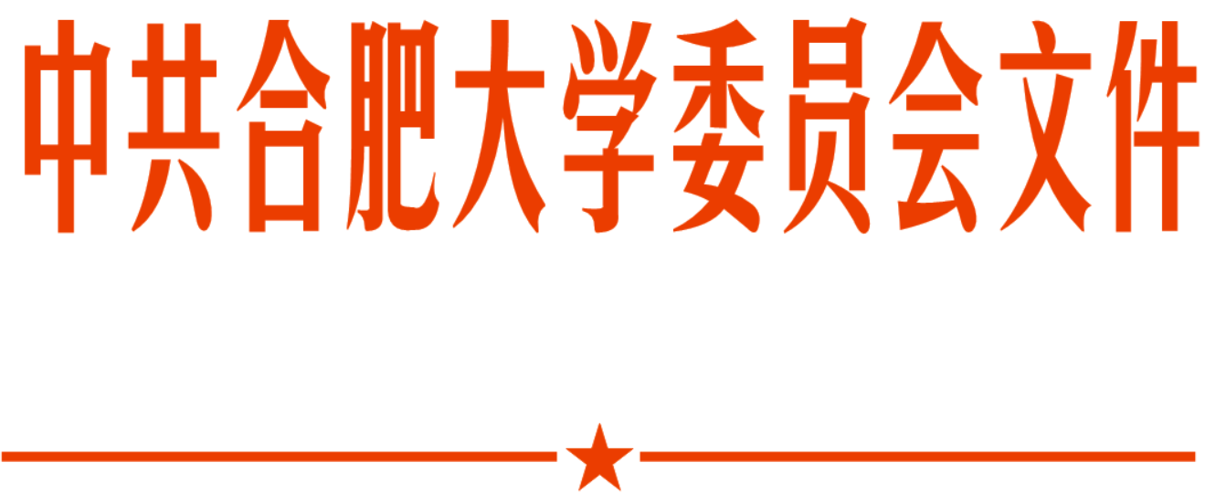

校党委〔2024〕118号

关于印发《合肥大学党委巡察组工作规则》的通知

各二级党组织、校直各单位：
《合肥大学党委巡察组工作规则》已经校巡察工作领导小组审核、校党委会研究通过，现予印发，请遵照执行。

中共合肥大学委员会
2024年12月17日

抄送：中共安徽省委巡视工作领导小组办公室
合肥大学党委办公室 2024年12月17日印发
附件
合肥大学党委巡察组工作规则
- 总 则
第一条 为规范合肥大学党委巡察组(以下简称“巡察组”)工作，根据《中国共产党巡视工作条例》、省委巡视工作领导小组《关于推进省直单位巡察工作高质量发展的若干措施》《省直单位党组（党委）巡察工作流程（试行）》等有关规定，结合我校巡察工作实际，制定本规则。
第二条 巡察组由中共合肥大学委员会（以下简称“校党委”）设立并派出，在合肥大学党委巡察工作领导小组(以下简称“领导小组”)领导下开展工作，贯彻落实校党委关于巡察工作的部署要求，切实履行党内监督职责，承担巡察任务，向领导小组负责并报告工作。
第三条 巡察组应认真学习贯彻习近平新时代中国特色社会主义思想，增强“四个意识”，坚定“四个自信”，做到“两个维护”。依规依纪依法开展巡察监督，依靠被巡察单位开展工作，不干预被巡察单位的正常工作，不履行执纪审查职责。
第四条 巡察组应当把发现问题作为巡察工作的生命线。坚持党性原则，发扬斗争精神，牢固树立有重大问题应当发现而没有发现是失职、发现问题没有如实报告是渎职的观念。准确把握政治和业务的关系，全面审视被巡察单位和领导干部的政治立场、政治态度、政治担当。坚持实事求是，坚持群众路线，精准发现问题、客观分析问题、如实报告问题、推动解决问题，确保巡察工作经得起实践检验。
第五条 巡察组应当严格执行请示报告制度，对巡察工作中的重要情况和重大问题及时向领导小组请示报告。特殊情况下，可以直接向校党委书记报告。
第二章 工作机制
第六条 巡察组实行组长负责制，一次一授权。组长负责全面工作，巡察组主要职责是:
（一）根据校党委和领导小组的部署要求开展巡察；
（二）向领导小组报告巡察情况，提出意见建议；
（三）向被巡察党组织反馈巡察意见，向纪委办、组织部和有关部门移交巡察发现的问题和问题线索，参与推动巡察整改和成果运用；
（四）对巡察组干部进行日常教育、管理和监督；
（五）办理领导小组交办的其他事项。
第七条 巡察组建立组务会制度。组务会由巡察组组长或者受委托的副组长主持召开，应当指定专人负责会议记录。
组务会专项研究反映领导干部问题线索中的重要敏感问题时，可以由组长决定参会人员范围。
第三章 工作程序和方式
第八条 巡察组主要工作包括巡察准备、现场巡察、立行立改问题清单移交、报告撰写、问题研判、向领导小组报告工作、巡察意见反馈、档案整理移交、巡察整改审核等环节，其中现场巡察时间一般不少于2周，根据实际情况可适当调整时间。
第九条 进驻前，巡察组应多渠道收集信息，了解被巡察党组织领导班子及其成员的有关情况，重点了解涉及领导干部的重要问题线索，以及巡察中需要重点关注的问题。巡察组须根据了解和收集的情况研究制定巡察工作方案，并向巡察办报备。
第十条 巡察组进驻被巡察党组织，审核被巡察党组织的准备材料和汇报材料，会同巡察办组织召开巡察动员会，通报巡察主要任务、时间安排、工作方式及其他相关要求。
第十一条 现场巡察期间，巡察组应当就了解到的有关情况集体会商。有下列情况之一的，巡察组须通过巡察办及时向领导小组请示报告，并按要求做好相关工作：
（一）被巡察党组织主要负责人及其他领导班子成员严重妨碍、干扰、对抗巡察工作；
（二）被巡察党组织主要负责人违反民主集中制原则，严重影响工作和领导班子建设的问题；主要负责人其他重大违纪违规问题；
（三）关系师生切身利益、师生员工反映强烈、影响学校改革发展稳定大局的重大事项；
（四）被巡察单位党组织、巡察组发生的重要突发事件；
（五）巡察组认为应当及时请示报告的其他重要事项。
特殊情况下，巡察组可以直接向领导小组组长报告。
第十二条 巡察组采取下列方式了解情况：
（一）听取被巡察党组织的工作汇报和有关部门的专题汇报；
（二）与被巡察党组织领导班子和其他干部群众进行个别谈话；
（三）受理反映被巡察党组织领导班子成员和重要岗位领导干部问题的来信、来电、来访等；
（四）抽查核实领导干部报告个人有关事项的情况；
（五）向有关知情人询问情况；
（六）调阅、复制有关文件、档案、会议记录等资料；
（七）召开座谈会；
（八）列席有关会议；
（九）进行民主测评、问卷调查；
（十）下沉调研了解情况；
（十一）开展专项检查；
（十二）提请有关单位予以协助；
（十三）学校党委批准的其他方式。
第十三条 现场巡察结束前，巡察组要针对巡察期间师生员工反应强烈、明显违反规定并且能够及时解决的问题，形成《立行立改问题清单》，经领导小组审核后，向被巡察党组织进行初步反馈并督促整改。
巡察组撤组前就巡察情况与被巡察党组织进行必要沟通。
第十四条 巡察工作结束后，巡察组汇总、归纳、分析和梳理了解的重要情况和有关问题，形成巡察报告；对“一把手”相关问题形成“一把手”专题报告；对普遍性、倾向性问题和体制机制等方面重大问题，可以形成专题报告。
巡察组对巡察报告、“一把手”报告、专题报告等反映的问题，应当制作底稿，且底稿与问题一一对应。
第十五条 巡察组会同有关部门对巡察发现的问题和问题线索的移交进行研判，研究提出处理意见。
第十六条 巡察组按照领导小组统一安排进行巡察情况汇报，根据领导小组会议精神对巡察报告进行修改完善后，报校党委审定。
第十七条 经校党委同意后，巡察组以适当方式向被巡察党组织党政负责人进行个别反馈，以会议形式向被巡察党组织领导班子成员及一定范围人员反馈巡察意见。
第十八条 巡察组负责归入巡察办档案材料的立卷归档工作。指定专人负责归档材料的收集整理，将归档材料及相关电子文档送巡察办审核归档。
任何人不得以任何形式保留涉密文件和材料。对没有归档的涉密材料要按规定销毁。
第十九条 巡察组组长会同巡察办对被巡察单位起草的巡察动员会和巡察意见反馈会的新闻稿进行审核，督促被巡察党组织及时在单位网站发布。
第二十条 巡察反馈后，巡察组会同巡察办审定被巡察党组织的巡察整改方案，参加整改审核会，审议被巡察党组织的整改情况。
第二十一条 巡察组应加强与巡察办的沟通和协作，共同做好巡察进驻、报告、反馈、移交、人员管理等方面工作。
第四章 纪律与责任
第二十二条 巡察组要严守工作纪律，自觉做到：
（一）坚持问题导向。牢固树立有重大问题应当发现而没有发现是失职，发现问题没有如实报告是渎职的观念。
（二）严守保密纪律。严防跑风漏气。参加巡察工作的人员应当签订《党委巡察工作保密承诺书》，离开巡察岗位时签订“零持有”报告。
（三）严格执行回避制度。实行公务回避、任职回避和地域回避。巡察组工作人员在开展巡察工作中有下列情形之一的，应当申请回避：1.与被巡察单位领导班子成员有近亲属关系的；2.涉及本人利害关系的；3.五年内曾在被巡察单位工作的；4.其他可能影响公正履行职责的。
（四）严格执行考勤纪律。现场巡察期间原则上不得请假，如遇重大或突发事件，确需请假的，应提出书面请假申请，经巡察组组长签字批准后向巡察办报备。
第二十三条 巡察工作人员有下列情形之一的，视情节轻重，依据有关规定给予批评教育、责令检查、诫勉、组织处理或者党纪、政务处分；构成犯罪的，依法追究刑事责任：
（一）对应当发现的重要问题没有发现；
（二）不如实报告巡察情况，隐瞒、歪曲、捏造事实；
（三）私自留存巡察工作资料，泄露与巡察工作有关的国家秘密、工作秘密和个人隐私等未公开信息；
（四）工作中超越权限，造成不良后果；
（五）利用巡察工作的便利谋取私利或者为他人谋取不正当利益；
（六）违反巡察工作纪律的其他行为。
第五章 附 则
第二十四条 本规则由党委巡察办负责解释。
第二十五条 本规则自印发之日起施行。

